
SUCESIONES – ANALOGÍAS Y DISTRIBUCIONES

- SUCESIONES

Una sucesión es un conjunto ordenado de elementos (números, letras, figuras) tales que cada uno ocupa un lugar establecido de modo que se puede distinguir el primero, el segundo, el tercero y así sucesivamente, acorde con una Ley de formación o regla de recurrencia.

- SUCESIONES NUMÉRICAS

  - Sucesiones por diferencias sucesivas
48
a) 3 ; 14 ; 24 ; 33 ; 41 ; ………

+11
+10
+9
+8
+7

-37
b) -2 ; -5 ; -10 ; -17 ; -26 ; ………

-3
-5
-7
-9
-11

En cada uno de los problemas encontrar el número que continua:

- 7 ; 8 ; 10 ; 13 ; 17 ; …

- 7 ; 5 ; -2 ; -8 ; -14 ; -14 ; 9 ; 7 ; …

  - Sucesiones por cocientes sucesivos

a) ; ; 1 ; 3 ; 12 ; 60 ; 360
x1
x2
x3
x4
x5
x6

b) 1440 ; 240 ; 48 ; 12 ; 4 ; 2

x
x
x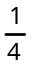
x
x

En cada uno de los siguientes problemas encontrar el número que continua:

- 480 ; 240 ; 80 ; 20 ; …

- 1 ; 1 ; 1 ; 2 ; 12 ; …

  - Sucesiones combinadas

a) 9 ; 11 ; 8 ; 10 ; 7 ; 9 ; 6

-3
+2
-3
+2
-3

b) 27 ; 9 ; 18 ; 6 ; 12 ; 4 ; 8
÷3
÷3
÷3
x2
x2
x2

En cada uno de los siguientes problemas, encontrar el número que continua.

- 1 ; 3 ; 8 ; 19 ; 42 ; …

- 30 ; 40 ; 20 ; 60 ; …

  - Sucesiones alternadas
-2
-3
-4
-5

a) 2 ; 10 ; 5 ; 8 ; 8 ; 5 ; 11 ; 1 ; 14 ; -4
+3
+3
+3
+3

+6
+6
+6
+6

b) 1 ; 6 ; 2 ; 12 ; 4 ; 18; 8 ; 24 ; 16 ; 30 ; 32
x2
x2
x2
x2
x2

NOTA

Debe entenderse; que tanto los términos que se toman para buscar el término que continúa y los que se dejan de tomar, ambos tienen ley de formación.

En los siguientes problemas encontrar el par de números que continúan:

1) 15 ; 4 ; 17 ; 6 ; 19 ; 8 ; 21 ; 10 ; …. ; …..

2) 5 ; 5 ; 6 ; 7 ; 8 ; 10 ; 11 ; 14 ; ……. ; …….

- SUCESIONES ALFABÉTICAS

Solamente se consideran letras simples. Cada letra recibe un número según el orden alfabético. Ejemplo:

a) A ; C ; F ; J ; Ñ ; T
⎢ ⎢ ⎢ ⎢ ⎢ ⎢
1 3 6 10 15 21
+2
+3
+4
+5
+6

b) D ; F ; I ; K ; N ; O ; R
⎢ ⎢ ⎢ ⎢ ⎢ ⎢ ⎢
4 6 9 11 14 16 19
+2
+2
+2
+3
+3
+3

En los siguientes problemas encontrar la letra que continua:

- A ; B ; D ; H ; …….

- B ; F ; I ; M ; O ; …….

- SUCESIONES ALFANUMÉRICAS

Se busca la relación independiente entre números y letras. Ejemplo:

a) 4E ; 6F ; 9H ; 13R ; 18Ñ ; 24S
⎢ ⎢ ⎢ ⎢ ⎢ ⎢
5 6 8 11 15 20
+2
+3
+4
+5
+6
+1
+2
+3
+4
+5

En los siguientes problemas encontrar el término que continúa:

- B0 ; C3 ; E8 ; L15 ; ….… ; …….

- B3 ; D5 ; G7 ; K9 ; ……. ; ……..

- SUCESIONES POLINOMIALES

  - Sucesión lineal o de primer grado

Tiene la forma: t_{n} = an + b

a = razón (r)
b = t₁ – r

a) 4 ; 7 ; 10 ; 13 ; 16 ; ……... t₁₀
+3
+3
+3
+3
+3
t_{n} = 3n + 1

∴ t₁₀ = 3(10) + 1 = 31

1) Hallar el t₁₀ + t₁₈ en:

  - 10 ; 13 ; 16 ; 19 ; 22 ; ….... a₁₀
  - 16 ; 21 ; 26 ; 31 ; 36 ; ……. a₁₈

2) Hallar la suma de los términos de lugar 30 en cada sucesión:

  - 5 ; 9 ; 13 ; 17 ; 21 ; ….... t₃₀
  - 11 ; 16 ; 21 ; 26 ; ……. t₃₀
  - 8 ; 13 ; 18 ; 23 ; …….. t₃₀

  - Sucesión cuadrática o de segundo grado

Tiene la forma: t_{n} = an² + bn + c

a = ; b = m₀ – a ; c = t₀

Encontrar el t₁₀:

-4 ; 0 ; 6 ; 14 ; 24 ; 36 ; ………
+6
+8
+10
+12
t₀
4
m₀
+2
+2
+2
+2
r

t_{n} = n² + 3n – 4

∴ t₁₀ = 10² + 3(10) – 4 = 126

- Hallar el vigésimo término en:
1 ; 3 ; 7 ; 13 ; ……….

- Hallar el 10º término en:
1 ; 10 ; 28 ; 55 ; 91 ; …………

- ANALOGÍAS

  - Analogías Numéricas
En este tipo de problemas hay que buscar el número que falta realizando operaciones entre las columnas y filas, ejemplo:


    - 3 (16) 5
7 (34) 10
4 (…..) 9

(3 + 5) 2 = 16
(7 + 10) 2 = 34
(4 + 9) 2 = 26

    - 7 (44) 5
6 (34) 2
4 (…..) 9

7² – 5 = 44
6² – 2 = 34
4² – 9 = 7

En los siguientes problemas encontrar el término que falta:

- 13 (10) 15
102 (11) 26
145 (…..) 123

- 5 (4) 15
7 (5,6) 21
16 (……) 14

  - Analogías Alfabéticas
Se busca relacionar las letras de nuestro abecedario formando palabras o buscando una ley de formación:

    - CASA ( CATO ) TOMA
PARA ( PASA ) SAPO

    - 25 ( BECA ) 31
49 ( DICE ) 35

En los siguientes problemas encontrar la letra que falta:


- H ( J ) L
R ( U ) X
N ( …. ) Q

- M ( J ) Ñ
C ( K ) Y
J (…..) F

- DISTRIBUCIONES

  - Distribuciones numéricas

    - 7 8 -3
5 4 10
4 4 x

* 7 + 5 + 4 = 16
8 + 4 + 4 = 16
-3 + 10 + x = 16 → x = 9

    - 2 6 4
4 20 16
x 21 15

* 2 . 3 = 6 – 2 = 4
4 . 5 = 20 – 4 = 16
x . 7 = 7x – 6 = 15 → x = 3

En los siguientes problemas, hallar “x”

- 8 ; 3 ; 10
4 ; 5 ; 12
4 ; 7 ; x

- 7 5 10
3 1 3
2 x 3

  - Distribuciones gráficas

a)
39
3
7
6
48
4
8
4
x
5
9
11

7 x 3 + 6 x 3
39
8 x 4 + 4 x 4
48
9 x 5 + 5 x 11
100

4
3
5
4
6
5
x
2
b)

c) Hallar “x” en:

3
2
2
4
2
4
3
3
5
3
x
4
4
7
4




Ejercicios de Aplicación

- Hallar los términos que siguen en esta secuencia:
3 ; 7 ; 14 ; 25 ; 43 ; … ; …

a) 84 ; 141 b) 69 ; 109 c) 73 ; 122
d) 57 ; 144 e) 77 ; 150

- ¿Qué número sigue?
2, 3, 5, 6, 9, 10, 14, 15, __ , __

a) 19 ; 21 b) 20 ; 21 c) 21 ; 22
d) 23 ; 25 e) 23 ; 24

- En la siguiente sucesión; faltan el primero y el último término:
… ; 217 ; 126 ; 65 ; 28 ; 9 ; …
la diferencia entre dichos términos es:

a) 271 b) 343 c) 321
d) 323 e) 342

- Hallar el término que continúa:
1 ; 6 ; 13 ; 28 ; 63 ; 136 ; ….

a) 268 b) 250 c) 283
d) 291 e) 271

- Hallar “x + y”:
10 ; 1 ; 20 ; 4 ; 30 ; 7 ; x ; y

a) 50 b) 40 c) 60
d) 72 e) 48

- ¿Qué término continúa:
A/B ; C/D ; H/M ; J/N ; …?

a) N/V b) M/P c) Ñ/P
d) N/R e) Ñ/U

- Hallar el 10º término en:
7 ; 11 ; 15 ; 19 ; …

a) 40 b) 41 c) 42
d) 43 e) 44

- Hallar el término enésimo de cada secuencia:
I) 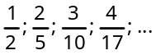
II) 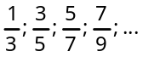

a) 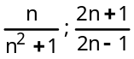 d) 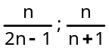
b) 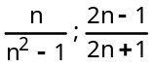 e) 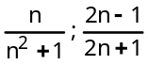
c) 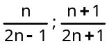

- ¿Cuál es la ley de formación de la siguiente expresión:
6; 10 ; 16 ; 24 ; 34; …?

a) n² + n b) n² + 2n + 2 c) n²+ 3n + 6
d) n² + n + 4 e) n + 2

- Hallar el término enésimo de la siguiente secuencia: 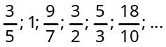

a) 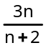 b) 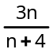 c) 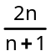
d) 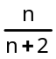 e) 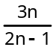

- Encontrar el término que falta:
16 ( 44 ) 3
8 ( 52 ) 7
7 ( ……… ) 9

a) 60 b) 59 c) 45
d) 53 e) 55

- Encontrar el término que falta:
122 ( 28 ) 215
305 ( 30 ) 204
314 ( …… ) 125

a) 40 b) 34 c) 43
d) 38 e) 42

- Hallar: “x”
4 3 6
7 4 2
2 7 x

a) 2 b) 3 c) 4
d) 5 e) 6

- Hallar “x”
3 9 11
4 12 14
5 x 17

a) 11 b) 13 c) 15
d) 17 e) 19

- Hallar “x” en:

4
6
2
0
2
7
4
-1
9
11
5
x

a) 1 b) -2 c) 3
d) -4 e) 5

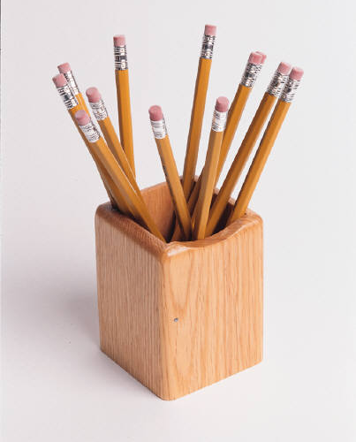



De compras
Al salir de compras de una tienda de París, llevaba en el portamonedas unos 15 francos en piezas de un franco y piezas de 20 céntimos. Al regresar, traía tantos francos como monedas de 20 céntimos tenía al comienzo, y tantas monedas de 20 céntimos como piezas de franco tenía antes. En el portamonedas me quedaba un tercio del dinero que llevaba al salir de compras.
¿Cuánto costaron las compras?

Tarea Domiciliaria
1

- En la secuencia:
8 ; 10 ; 9 ; 12 ; 10 ; 13
El número que no corresponde es:

a) 10 b) 12 c) 13
d) 9 e) 8

- ¿Cuál es el décimo término de la sucesión:
625 ; 125 ; 500 ; 1000 ; 200 ; 800; …?

a) 2560 b) 2500 c) 1250
d) 1375 e) 6000

- ¿Qué término continúa?
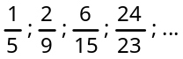

a) 120/33 b) 48/37 c) 48/39
d) 72/41 e) 81/41

- Completar lo que falta:
CORO ( COSA ) MASA
MANO ( ..………. ) PATA

a) TAMI b) MITA c) MOTA
d) META e) MATO

- Hallar el término enésimo:
Indicando como respuesta el término 24.
7; 11; 15; 19; …

a) 107 b) 112 c) 118
d) 99 e) 97

- Dadas las sucesiones:
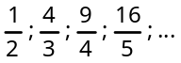
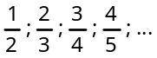
la diferencia entre sus términos enésimos es:

a) 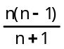 b) 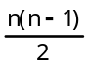 c) 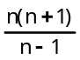
d) 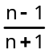 e)

- Hallar la suma de los términos enésimos de:
4 ; 12 ; 20 ; 28 ; 36 ; …
-5 ; -9 ; -9 ; -5 ; 3 ; …

a) 2n² + 3n – 1 b) 2n² – 2n – 1 c) n² – n + 1
d) n² + 2n e) n² + 2n – 3

- Hallar el término enésimo de:
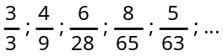
indicar la suma de su numerador y denominador:

a) n³ + 3n – 2 b) n³ + 2n + 1 c) n³+ 2n – 1
d) n³ – 2n + 1 e) n³ – 3n + 1

- En el siguiente arreglo ¿Cuál es el número que falta?

4 7 9 5
7 7 6 5
6 4 7 8
8 7 3 …….

a) 12 b) 11 c) 9
d) 5 e) 7

- En el diagrama, hallar “x”:

24 30 36
18 11 4
37 x 65

a) 13 b) 20 c) 51
d) 30 e) 11

- Indicar el siguiente número que falta en la siguiente relación:

5 ( 60 ) 15
3 ( 45 ) 12
8 ( ….. ) 5

a) 12 b) 13 c) 45
d) 39 e) 5

- ¿Qué número falta?

23 ( 15 ) 21
15 ( 18 ) 12
13 ( ….. ) 24

a) 20 b) 24 c) 21
d) 27 e) 32

- ¿Qué número falta?

4 ( 20 ) 9
8 ( 14 ) 5
10 ( …. ) 3

a) 12 b) 16 c) 7
d) 11 e) 15

- Hallar “x”

2 ( 10 ) 6
7 ( 10 ) 3
5 ( 7 ) 2
4 ( x ) 4

a) 13 b) 14 c) 17
d) 21 e) 9

- Hallar “x”

429 ( 149 ) 131
731 ( x ) 267

a) 187 b) 211 c) 246
d) 312 e) 232



